|  |
| --- |
| **PRÉ-PROJETO 2023** |

|  |
| --- |
| NOME: Mariana Gonçalves; Shaiane Desbessel; Luiza Garcia; Nº |
| NOME: Isís Goulark; Ana Luiza; Fellipe Omar; Arthur Dartora; Nº |
| TELEFONE (S) |
| E-MAIL |
| CURSO: Desenvolvimento de Sistemas |
| TURMA:2ºI |

**ALUNO(s) É OBRIGATÓRIO EM ANEXO AO PRÉ-PROJETO, NO MÍNIMO UMA TELA DE INTERFACE (TELA PRINCIPAL) JUNTO AO PROJETO.**

TITULO

|  |
| --- |
| Título do projeto: Merath |

INTRODUÇÃO

|  |
| --- |
| Ser um 'geek' se tornou um distintivo de honra. Um nerd é realmente alguém interessado em comunicação e entretenimento, que encontra a melhor maneira de se aproveitar disso.(Stan Lee)  Histórias em quadrinho, filmes, livros, animes e tecnologia. Nós estamos vivendo a geek era. Nos últimos tempos nós vivenciamos uma forte presença dessas tendências em nossa sociedade. Embora muitos digam que geek e nerd é a mesma coisa, precisamos esclarecer suas diferenças.  O nerd é quem está envolvido com tecnologia e gosta de passar a maior parte do seu tempo estudando e aprendendo sobre jogos e ficção cientifica. O geek é também viciado em tecnologia, porém, com um nicho mais ligado para a área do entretenimento, filmes, séries e a cultura pop no geral, como Harry Potter, Star Wars, Stranger Things e outros.  Nesta evolução que tivemos dos nerds para os geeks, a mudança foi no estilo de vida mais descolado, e também porque agora são bem vistos pela sociedade. Deixou de ser motivo de piada e hoje em dia é um estilo que caracteriza pessoas super antenadas em novidades tecnológicas.    **Características da cultura geek**  **- Games**  Eles sabem tudo do assunto, adoram se envolver principalmente na criação e desenvolvimento desses jogos, mas não são muito seletivos, curtem até jogos de tabuleiros.    - **Animes e mangás**  São histórias de origem japonesa. O anime é o nome dado às animações originadas no Japão, são series animadas e também podem ser encontrados em filmes. O mangá é uma história em quadrinho japonesa lida de trás para frente, são produzidos em papéis de jornal e impresso em preto e branco. Quem é geek sabe diferenciar perfeitamente um do outro, e não perde um lançamento.    **- Séries e cultura pop**  A maioria é fascinado, e pode passar horas fazendo maratona de seus filmes e séries favoritos, mergulham realmente de cabeça neste universo e viram fãs de carteirinha de seus personagens prediletos.    **Cosplay**  Essa é uma nova tendência considerada um hobby, onde os participantes se fantasiam de personagens fictícios da cultura pop japonesa. Normalmente o cosplay está relacionado com personagens de games, animes e mangás, porém, pode ser qualquer personagem da cultura pop. Normalmente, os *cosplayers*(pessoas que fazem cosplay) são fãs dos personagens que representam as respectivas séries, filmes, games ou desenhos a que este personagem pertence.    Assim como os geeks são uma tendência atual, a People embarcou nessa e todos os cursos oferecidos por nossas escolas são tendência no mercado de trabalho, vem crescer com a gente. Confira a listas de curso em [nosso site](https://www.people.com.br/a-people). |

HIPÓTESE / SOLUÇÃO

|  |
| --- |
| Descrever os fatos que motivaram e os problemas que o mesmo irá sanar com a realização e desenvolvimento do trabalho. |

DISCIPLINAS ENVOLVIDAS

|  |
| --- |
| Descrição das três disciplinas.  Análise de projetos e sistemas:  Banco de dados:  Web design: |

OBJETIVO GERAL

|  |
| --- |
| Determina o que se pretende realizar para obter resposta ao problema proposto, de um ponto de vista. O objetivo geral deve ser amplo e passível de ser desmembrado em objetivos específicos. |

OBJETIVOS ESPECÍFICOS

|  |
| --- |
| Derivam do objetivo geral e apresentam as distintas ações que devem ser necessariamente desenvolvidas para o atingimento do objetivo geral. |

PROCEDIMENTOS METODOLÓGICOS

|  |
| --- |
| Descrição dos métodos e procedimentos que nortearão a busca de informações para responder o problema de pesquisa:   * Pesquisa Bibliográfica * Pesquisa de campo * Entrevista * Levantamento das necessidades |

BIBLIOGRAFIA

|  |
| --- |
| Listar os principais LIVROS a serem pesquisados. (Mínimo 03 Bibliografias para cada disciplina, preferencialmente da biblioteca do CEEP)  Usar artigos:  [Google Acadêmico](https://www.unit.br/blog/melhores-sites-para-pesquisa-academica" \l "google) [Portal da CAPES](https://www.unit.br/blog/melhores-sites-para-pesquisa-academica" \l "portal) [SciELO](https://www.unit.br/blog/melhores-sites-para-pesquisa-academica" \l "scielo) [Academia.Edu](https://www.unit.br/blog/melhores-sites-para-pesquisa-academica" \l "academia) [BDTD](https://www.unit.br/blog/melhores-sites-para-pesquisa-academica" \l "bdtd) [Science.gov](https://www.unit.br/blog/melhores-sites-para-pesquisa-academica" \l "science) [Eric](https://www.unit.br/blog/melhores-sites-para-pesquisa-academica" \l "eric) [E-Journals](https://www.unit.br/blog/melhores-sites-para-pesquisa-academica" \l "e-journals) [Redalyc](https://www.unit.br/blog/melhores-sites-para-pesquisa-academica" \l "redalyc) |

CRONOGRAMA DE ATIVIDADES

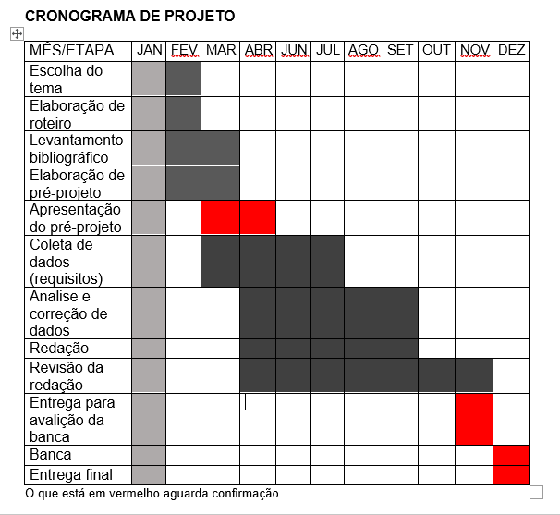

|  |  |  |
| --- | --- | --- |
| **Autorizado** | **Professor(a)** | **Data** |
| Análise de projetos e sistemas:  Banco de dados:  Web design: | **Aparecida**  **Célia**  **Reinaldo** |  |